BÀI THI LT

1. **Designing**

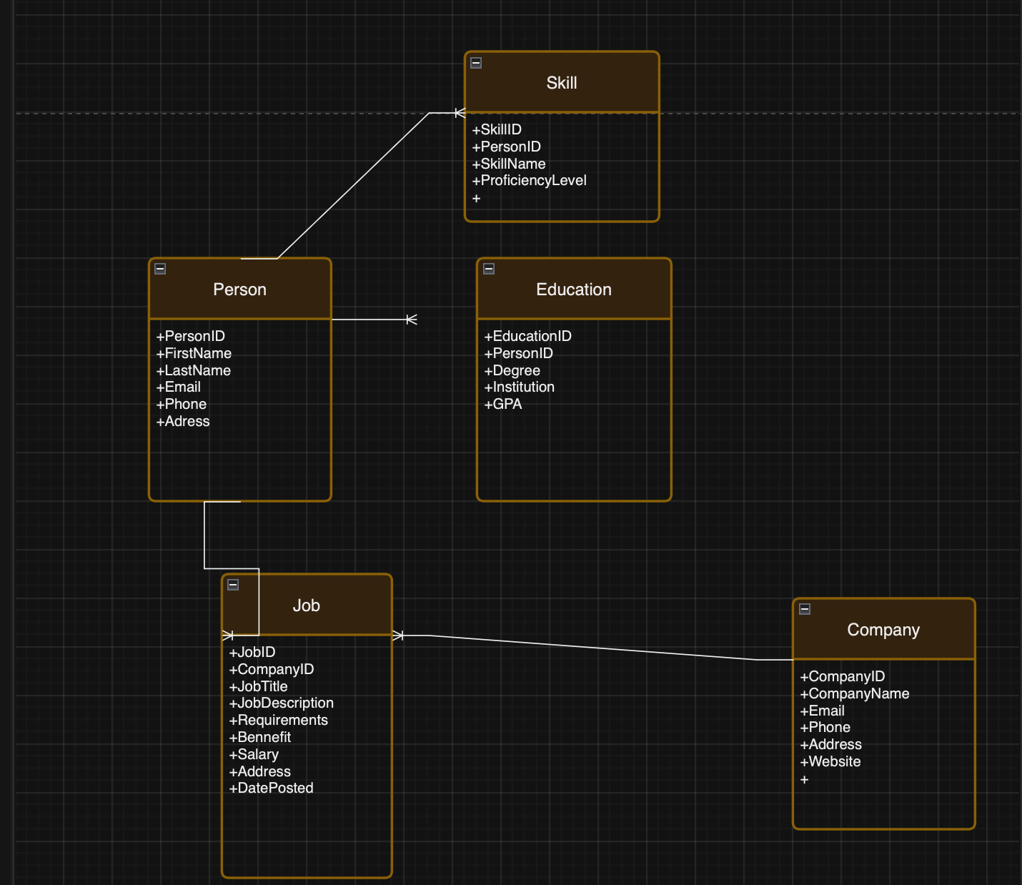

**2. Project process**

Giám đốc kỹ thuật nên sử dụng ít nhất 3 nhánh chính trong GIT:

1. **master/main**: Nhánh chính, lưu trữ phiên bản ổn định cuối cùng của sản phẩm.
2. **develop**: Nhánh dùng để tích hợp các tính năng mới trước khi được triển khai vào nhánh master/main.
3. **feature**: Các nhánh mới được tạo ra để phát triển các tính năng mới. Sau khi hoàn thành, nhánh feature sẽ được merge vào nhánh develop.

Khi bắt đầu phát triển một module mới, các bước cần thực hiện bao gồm:

1. Tạo một nhánh feature mới từ nhánh develop.
2. Phân tích và thiết kế module mới.
3. Viết test case cho module mới.
4. Triển khai code cho module mới.
5. Chạy test case và kiểm tra chức năng của module mới.
6. Merge nhánh feature vào nhánh develop sau khi hoàn thành.
7. Đảm bảo rằng module mới không ảnh hưởng đến các module khác trong dự án.

Khi bắt đầu phát triển một module mới, đội nhóm cần lập kế hoạch và phân công công việc một cách rõ ràng. Việc viết test case trước khi phát triển code sẽ giúp đảm bảo chất lượng và tính ổn định của module mới

**3. Testing**

**What are types of testing strategies?**

* Kiểm tra đơn vị (Unit Testing): Kiểm tra từng thành phần/module độc lập.
* Kiểm thử tích hợp (Integration Testing): Kiểm tra sự tương tác giữa các module/thành phần.
* Kiểm thử hệ thống (System Testing): Kiểm tra toàn bộ hệ thống sau khi hoàn thành tích hợp.
* Kiểm thử chấp nhận (Acceptance Testing): Kiểm tra xem hệ thống có đáp ứng được các yêu cầu người dùng hay không.

**What is Unit Testing used for?**

* Kiểm tra đơn vị: Kiểm tra từng module/thành phần độc lập để đảm bảo chức năng hoạt động đúng.
* Kiểm thử tích hợp: Kiểm tra sự tương tác và liên kết giữa các module/thành phần.

**If a tester has a new module to test, which steps does he/she should test from starting the module to releasing the module?**

* Viết các test case cho module mới.
* Thực hiện kiểm tra đơn vị để đảm bảo module mới hoạt động đúng.
* Thực hiện kiểm thử tích hợp để đảm bảo module mới không ảnh hưởng đến các module khác.
* Thực hiện kiểm thử hệ thống để đảm bảo toàn bộ hệ thống hoạt động đúng.
* Thực hiện kiểm thử chấp nhận để đảm bảo hệ thống đáp ứng được các yêu cầu của người dùng.
* Chỉ khi tất cả các bước trên đều đạt yêu cầu thì module mới có thể được phát hành.